计算机视觉工程

实践作业2--图像拼接

姓名：李昱佳 学号：123106222795

1. 关键点检测算法DOG

关键点检测算法DOG（Difference of Gaussians）是一种在计算机视觉和图像处理中常用的特征检测算法，它基于高斯函数的性质来检测图像中的角点（corners）。角点是图像中两个边缘相交的地方，它们在图像匹配和物体识别中非常重要。

DOG算法的原理可以概括为以下几个步骤：

1. 高斯模糊：首先对输入图像应用高斯滤波器，生成不同尺度的高斯模糊图像。高斯滤波器是一种平滑滤波器，它使用高斯函数作为权重来对图像进行加权平均。

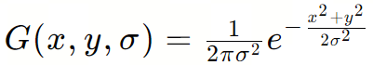

1. 差分运算：对每一对相邻尺度的高斯模糊图像进行差分运算。具体来说，就是计算两个不同尺度的高斯图像之间的差值。这相当于在不同尺度上寻找图像的局部变化。
2. 非极大值抑制：在差分图像中，局部最大值点可能是潜在的角点。非极大值抑制通过比较一个点与其周围邻域的点来确定该点是否为局部最大值，将不是局部极大值的点移除可以突出特征点。
3. 亚像素精确化：为了提高关键点位置的精度，可以对检测到的局部最大值点进行亚像素级别的精确化处理。
4. 结果筛选：最后，根据一定的标准（如响应强度阈值）对检测到的关键点进行筛选，以去除噪声和不可靠的点，得到最终的关键点集合。

DOG算法的优点在于简单、高效，并且能够检测到图像中的角点特征。然而，它也有一定的局限性，比如对于不同尺度和方向的特征检测能力有限。为了克服这些局限性，研究人员提出了许多改进的算法，如SIFT（尺度不变特征变换）和SURF（加速稳健特征）等，它们在DOG的基础上增加了尺度空间的多尺度分析和方向性特征检测。

1. 尺度不变特征SIFT

尺度不变特征变换（SIFT），主要包括尺度空间极值点检测、关键点定位、方向赋值和生成特征描述符四个步骤。SIFT算法能够提取出对旋转、尺度缩放、亮度变化等图像变换保持不变的特征，使其在图像匹配、目标识别、3D重建等领域得到广泛应用。

1. 拼接算法

我运用OpenCV库提供的强大图像处理功能来实现图像拼接。通过在输入图像上使用SIFT检测器提取特征点，然后使用KNN算法找到匹配的特征点对，最后使用RANSAC算法计算图像间的透视变换矩阵。拼接过程中，它会自动根据图像间的重叠区域进行对齐和融合，以生成一个全景图像。

如果指定了裁剪选项，代码会自动裁剪拼接后的图像，去除重叠区域之外的部分，以得到一个无缝的全景图像。裁剪过程中，代码使用边界框和轮廓检测来确定拼接图像的有效区域，并将其提取出来。

基本的拼接完成之后，我还加入了多张图像拼接、去除黑色边缘的模块，使该代码的图像拼接功能更加强大，拼接结果更加美观。

我考虑到图像拼接过程中可能存在的一些问题，在代码中加入了许多条件判断，并输出具体的失败原因，方便使用者根据报错进行输入层面的调整。拼接成功后，代码将拼接后的图像保存到指定的输出路径。

概括的讲，该代码实现了一种基于特征点匹配和变换矩阵估计的图像拼接算法，能够自动将多张图像拼接成一个宽阔无缝的全景图像。

1. 结果分析

测试样例1：

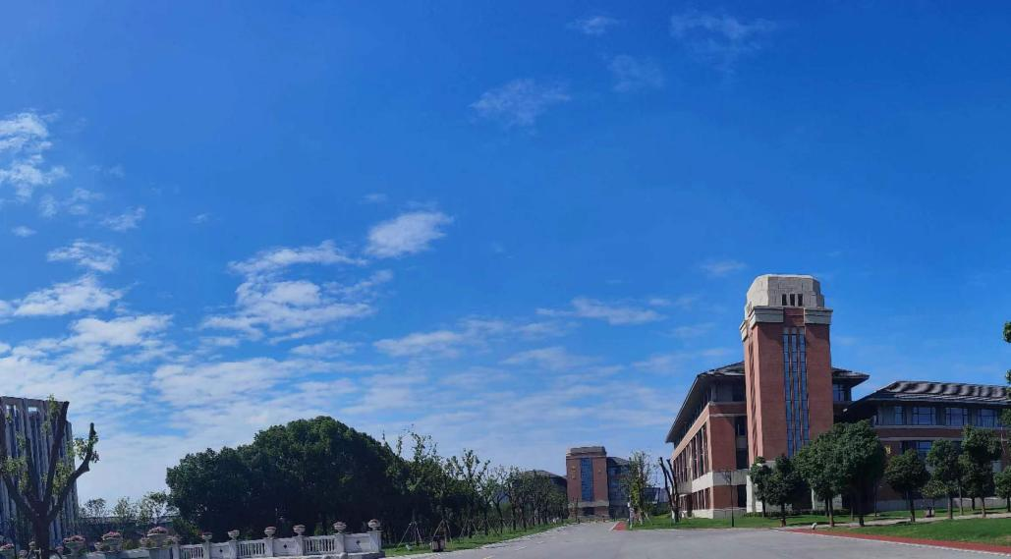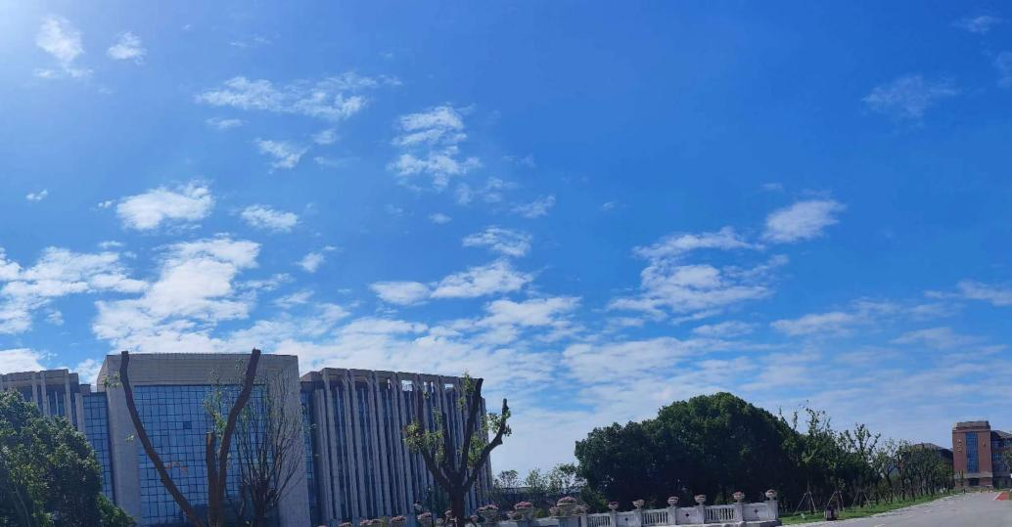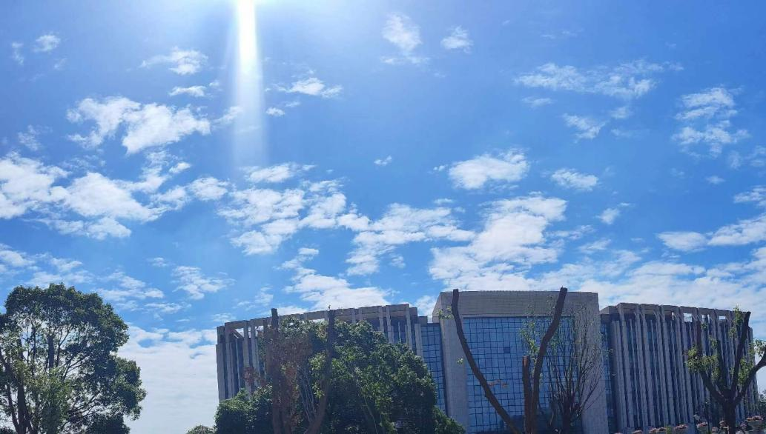

拼接结果：

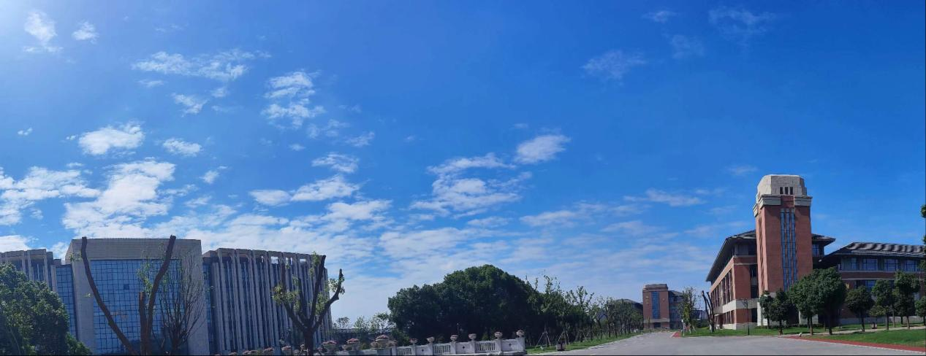

测试样例2：

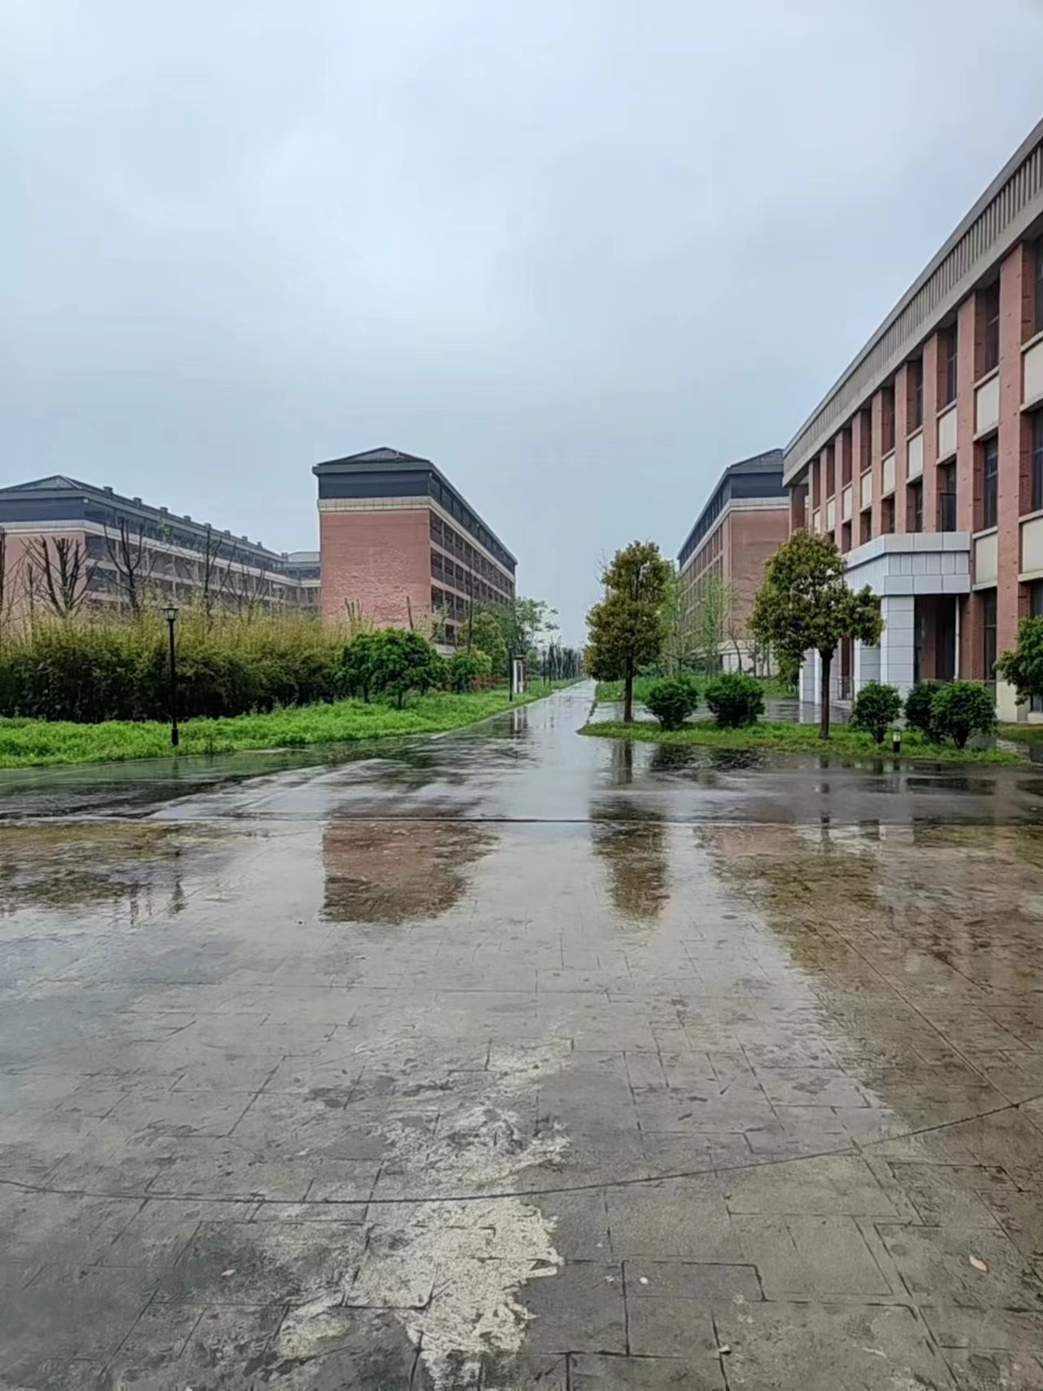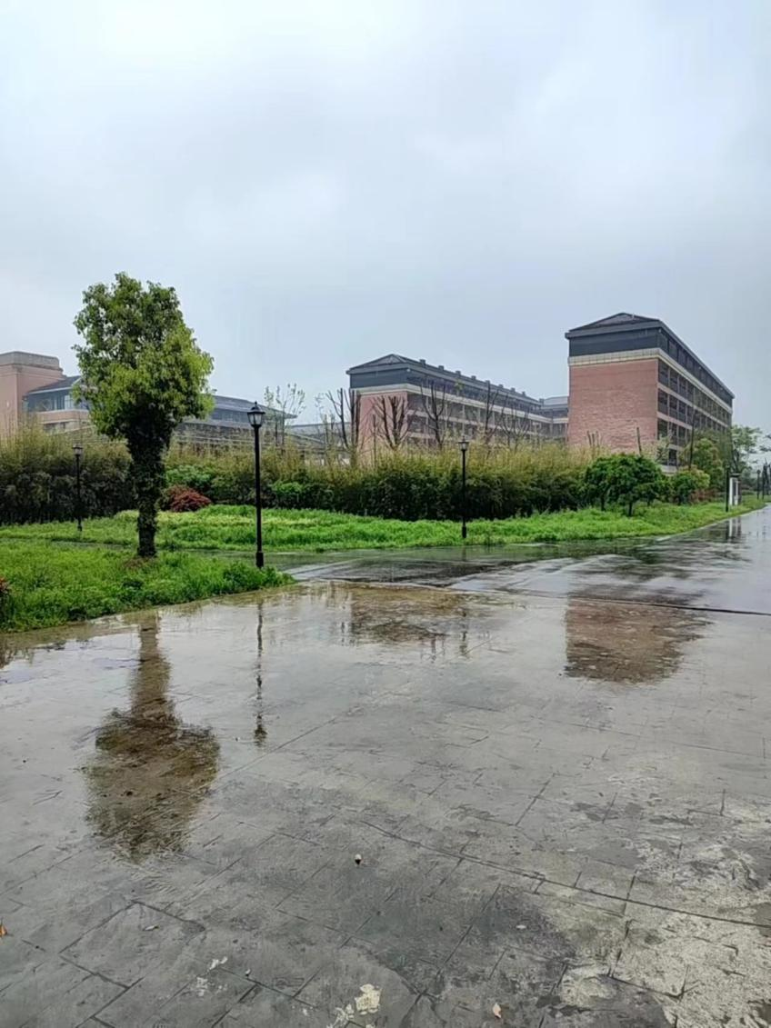

拼接结果：

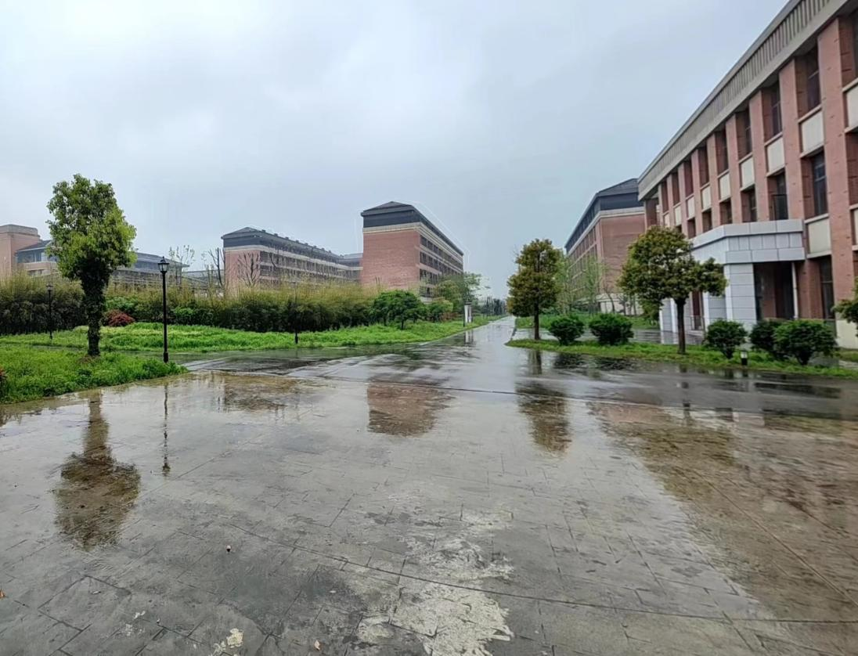

测试样例3：

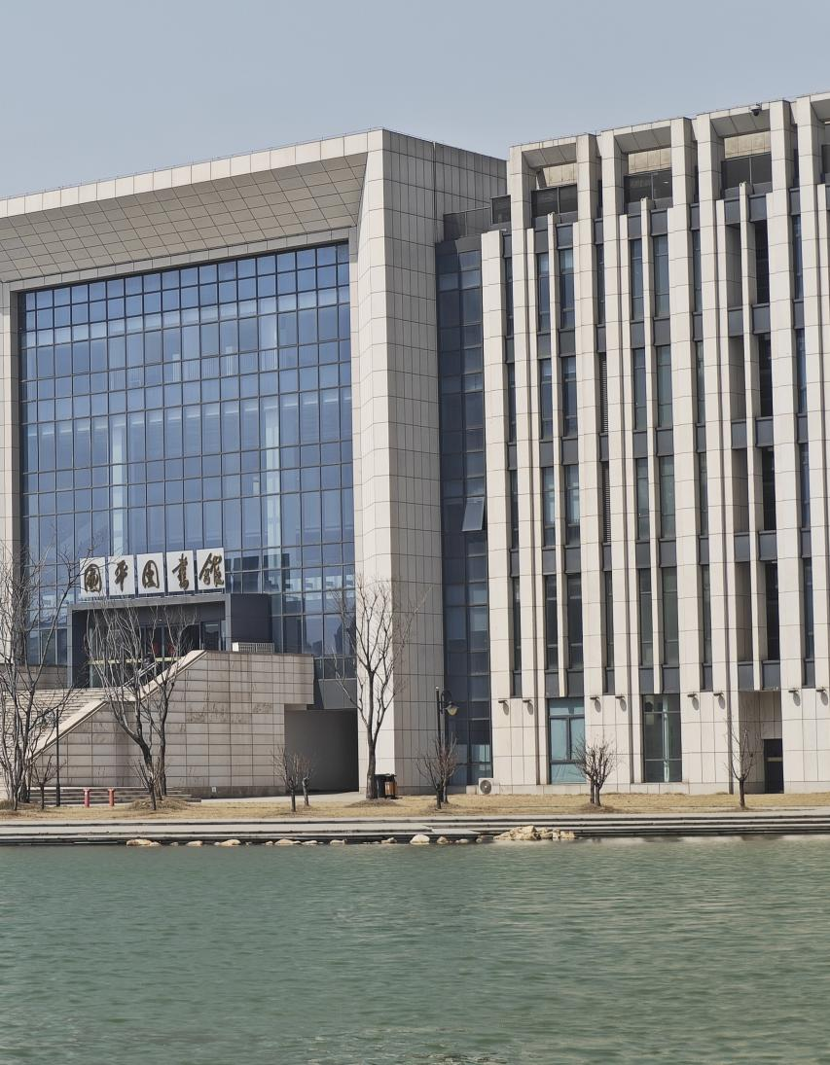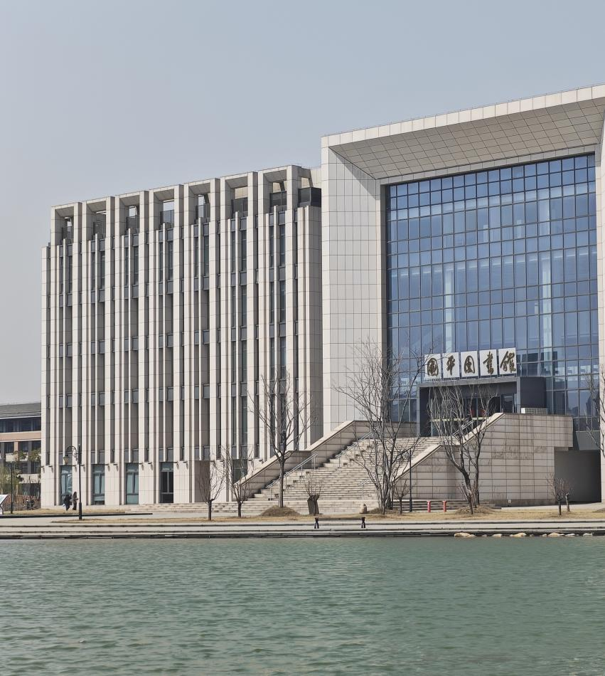

拼接结果：

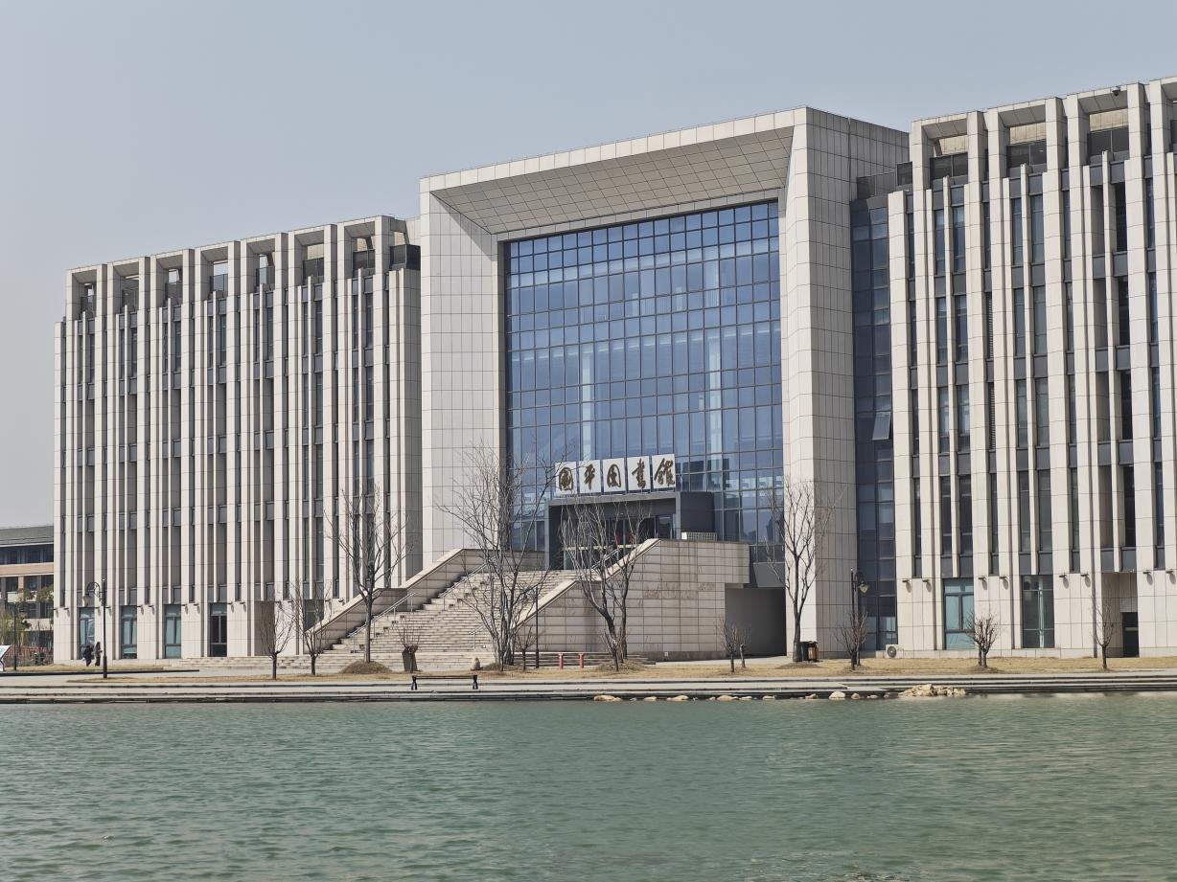

测试样例4：

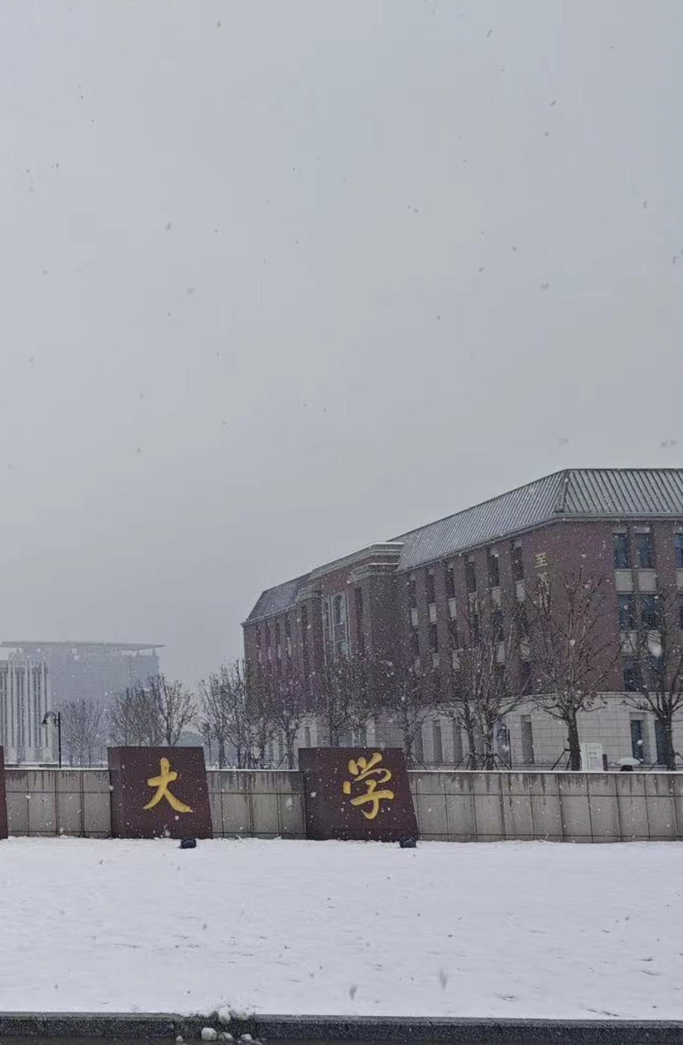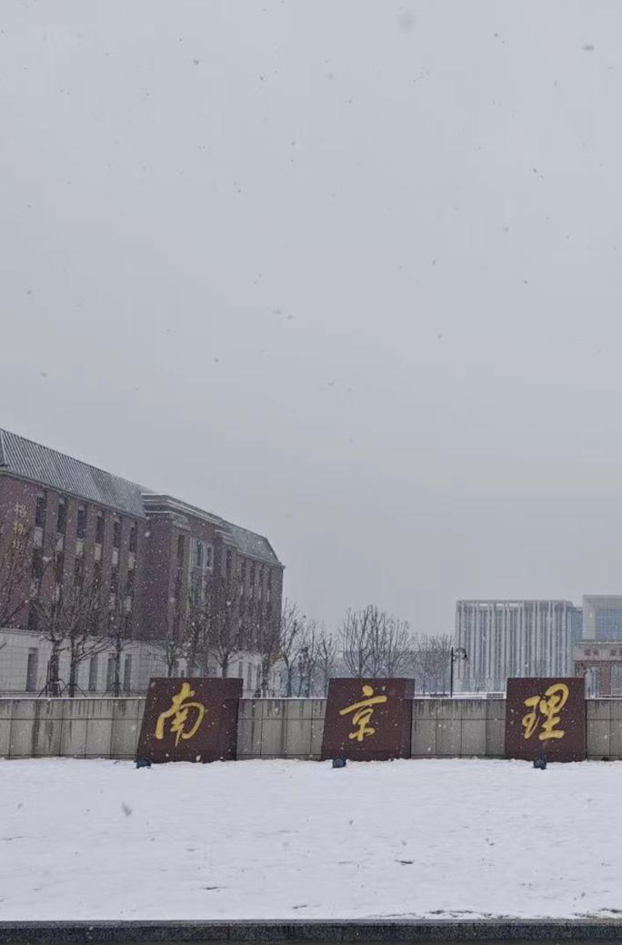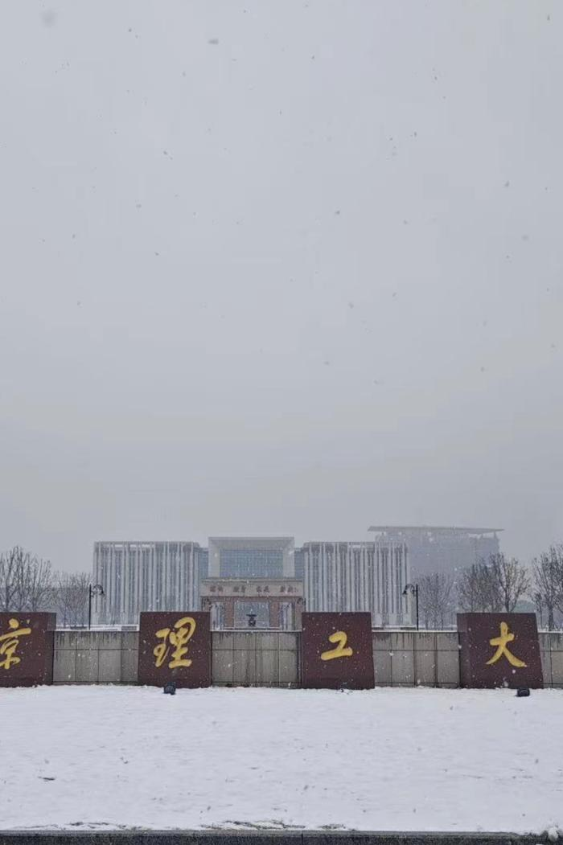

拼接结果：

